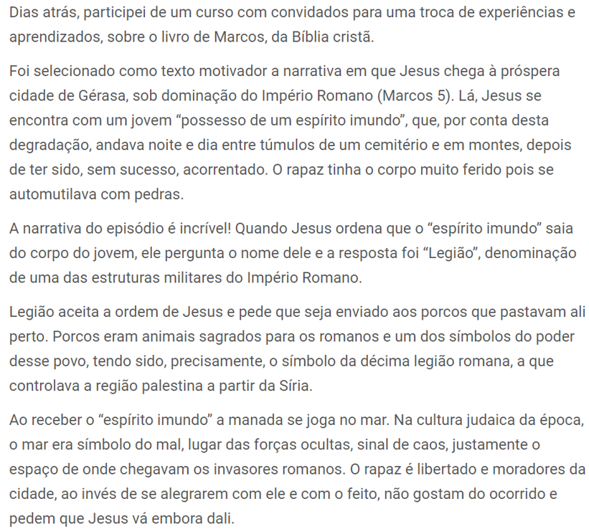
Brasil 2021: Precisa-se de exorcistas
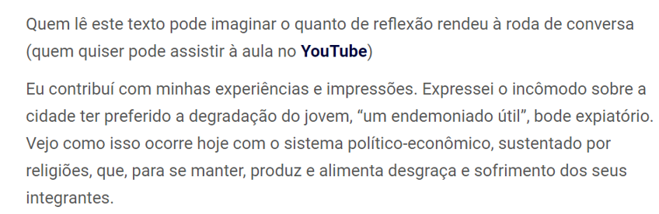
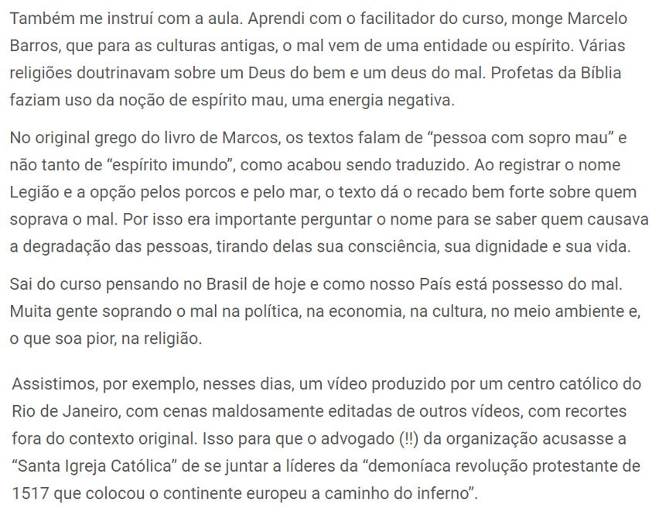
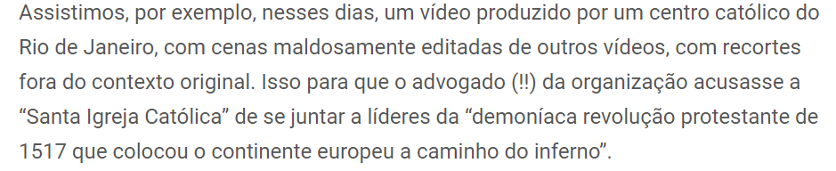

https://www.cartacapital.com.br/blogs/dialogos-da-fe/brasil-2021-precisa-se-de-exorcistas/?__cf_chl_jschl_tk__=d48eb9da0bdf2fdceb3acc68aa219657ce7f678b-1612998350-0

